Прабабушку и прадедушку с маминой стороны звали Софья и Семён. Прабабушка работала в колхозе.
Прадедушка работал учителем. Потом он пошёл на войну, а с войны пришёл инвалидом. Потом опять учил детей.
С папиной стороны прадедушку и прабабушку звали Михаил и Федора.
Прадедушка работал конюхом в колхозе.
Прабабушка работала колхозницей. Обе мои прабабушки дружили, ходили друг к другу в гости, потому что они жили в одной деревне. Они были ровесницы.

У меня есть две бабушки и один дедушка. Они все живут в д. Арабоси Урмарского района.
Моего дедушку со стороны папы зовут Николай Михайлович, а бабушку Зоя Егоровна. Дедушке 69 лет и он сейчас пенсионер, как и бабушке, которой 72 года. Живут они не очень далеко от нас. Держат в хозяйстве лошадь, корову, овец и другую живность, имеют большой огород и сад. Они много работают, хоть и уже пожилые.
Дедушка, после окончание школы в своей деревне, служил пограничником на советско- финской границе. Обстановка тогда не границе была сложная, часто бывали случаи нарушения границы. Однажды мой дедушка во время дозора заметил нарушителя и задержал его. За это он был награждён знаком «Отличных погранвойск».
После службы в армии дедушку пригласили на другую службу - в районную милицию. В милиции дедушка проработал до самой пенсии. У него много медалей и наград, он - ветеран МВД.
Бабушка моя всю жизнь работала в больнице, она была медсестрой. У неё тоже много почётных грамот и благодарностей за хорошую работу.
Бабушка с дедушкой живут дружно, они вырастили трёх сыновей и двух дочерей. Сейчас их дети разъехались по разным городам, работают и живут со своими семьями. Но бабушке и дедушке всегда их ждут в гости, очень раздуются, когда приезжают к ним внуки и внучки.
Каждый год, летом мы все приезжаем к ним, и у нас получается большая, весёлая, дружная семья, которая никому не даст загрустить, загоревать. Мою другую бабушку со стороны мамы зовут Лидия Павловна. Ей сейчас 72 года. И получилось так, что когда заканчивалась Великая Отечественная война, ей было 11 лет. Закончив только лишь четыре класса, она пошла работать в колхоз.
-Трудные были тогда времена - говорит бабуля.- Дети выполняли ту же работу, что и старшие: и сеяли, и жали, и собирали, и пололи, и поливали. Затем она стала работать техничкой в школе. Но в свободное время её руки всегда были чем-то заняты: то она шила, то вязала, то убиралась. И выйдя замуж за дедушку, она родила пятерых детей. . Ей следовало дать высшую награду – ведь она вырастила умных детей, к тому же она была лучшая в своей работе. Бабуля всех приучала к чистоте, к трудолюбию, к уважению и к доброте, потому что она сама такая – лучшая из бабушек!
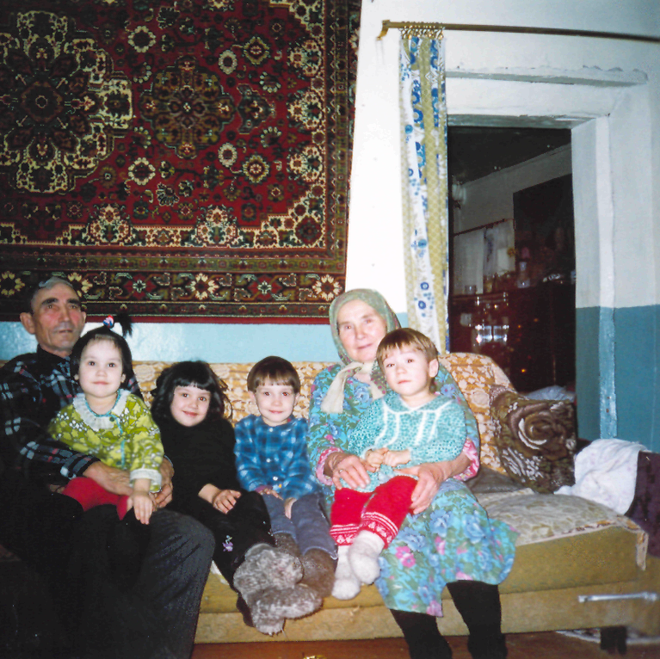

Мой папа – Михайлов Сергей Николаевич. Он работает инженером по охране труда в лесхозе Шумерлинского района. Он закончил С.- Петербургский лесотехнический институт в 1992 году и с тех пор работает по своей специальности.
Мою любимую мамочку зовут Надежда. Она родилась д. Арабоси Урмарского района. Ей сейчас 36 лет.
Мама училась в Арабосинской средней школе Урмарского района с 1977 по 1987 года. После окончание школы, она поступила в ЧГПУ имени И. Я. Яковлева на физико-математический факультет по специальности математика и информатика. Училась в институте с 1987 по 1992 год. После окончание института поехала в Алгашинскую среднюю школу Шумерлинского района. И работает там уже 15 лет учителем математики и информатики. Мамочка у меня самая красивая.

А ещё у меня есть сестрёнка Настя и сестра Катя. Кате 14 лет, а Насте скоро будет 5 лет.
Катя любит читать, гулять и слушать музыку. Она ходит в 9 класс. Моя сестра всегда аккуратная, терпеливая, умная и самая хорошая старшая сестра. Когда нужно, она мне и поможет, и научит, и поругает.
Настя ходит в садик. Она любит петь, играть, гулять, рисовать. Она очень весёлая и любознательная.
Я – Оля. Мне 9 лет. Я люблю ходить к друзьям, гулять и что-нибудь сделать своими руками. Я стараюсь учиться на отлично, стараюсь порадовать папу с мамой, помогаю во всём, люблю спортивные игры и обожаю кататься на лыжах.
Я очень люблю мою семью, потому что семья-
это самое ценное, что есть на земле, а также семья-
это самый близкий друг, который поддерживает тебя в самых трудных ситуациях, который поможет тебе во всем.
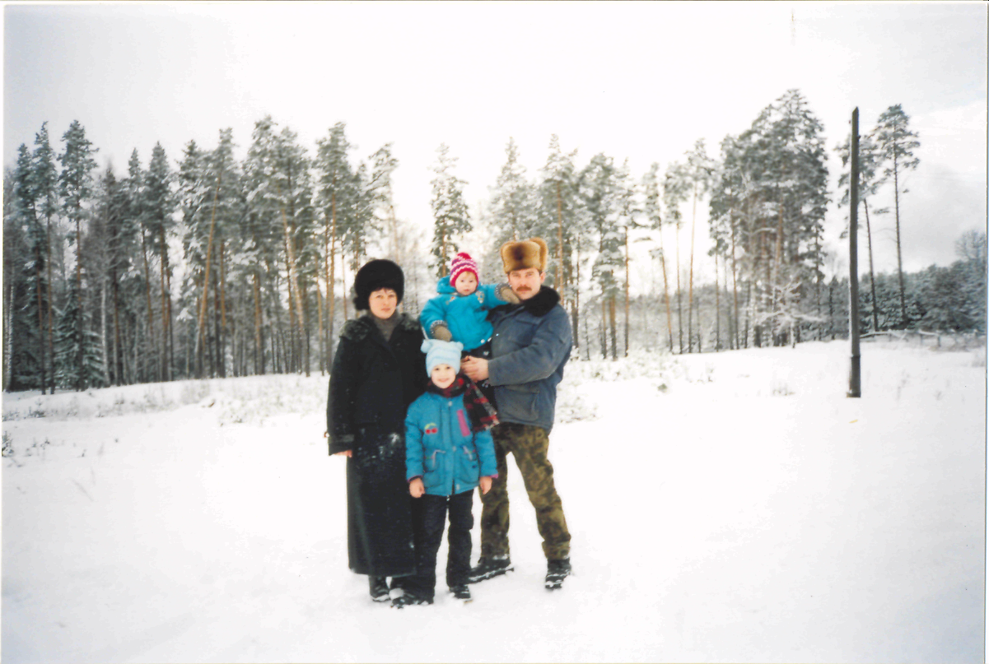

МОУ «Алгашинская средняя общеобразовательная школа»

Выполнила ученица 4 класса
МОУ «Алгашинская СОШ»
Михайлова Ольга

2007 год

